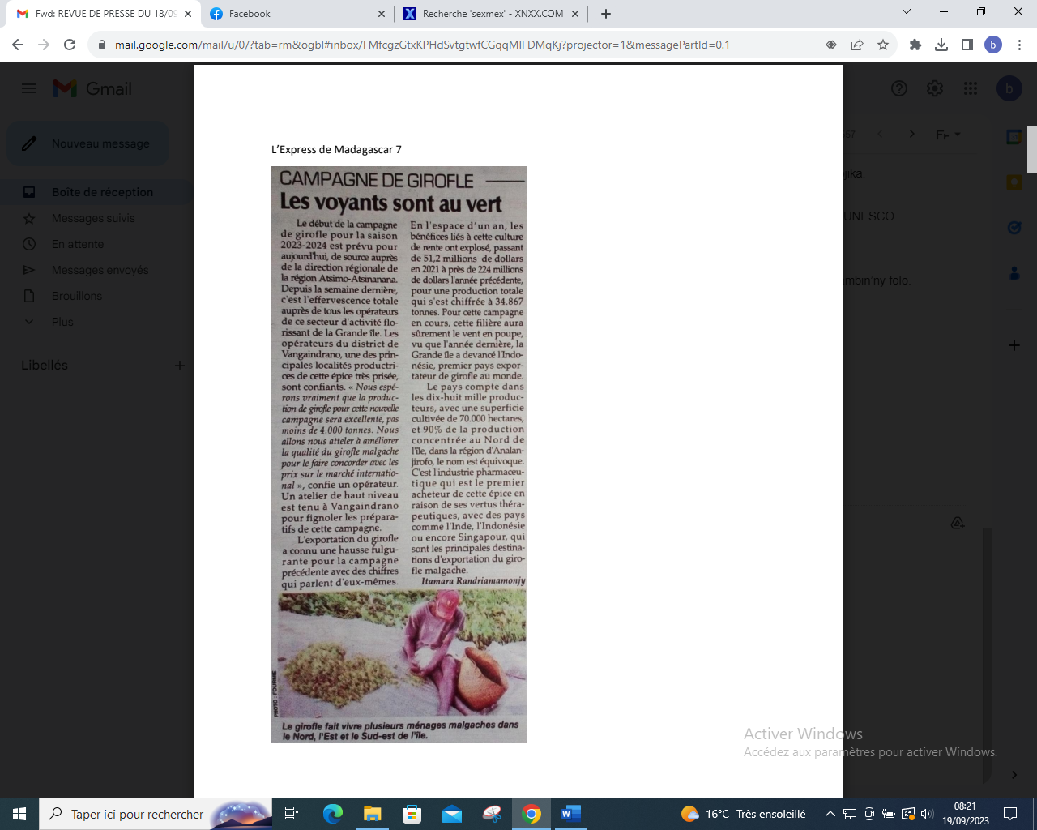

SOURCE : Express 7

AUTEUR : Itamara Randriamamonjy

DATE : 18 Septembre 2023